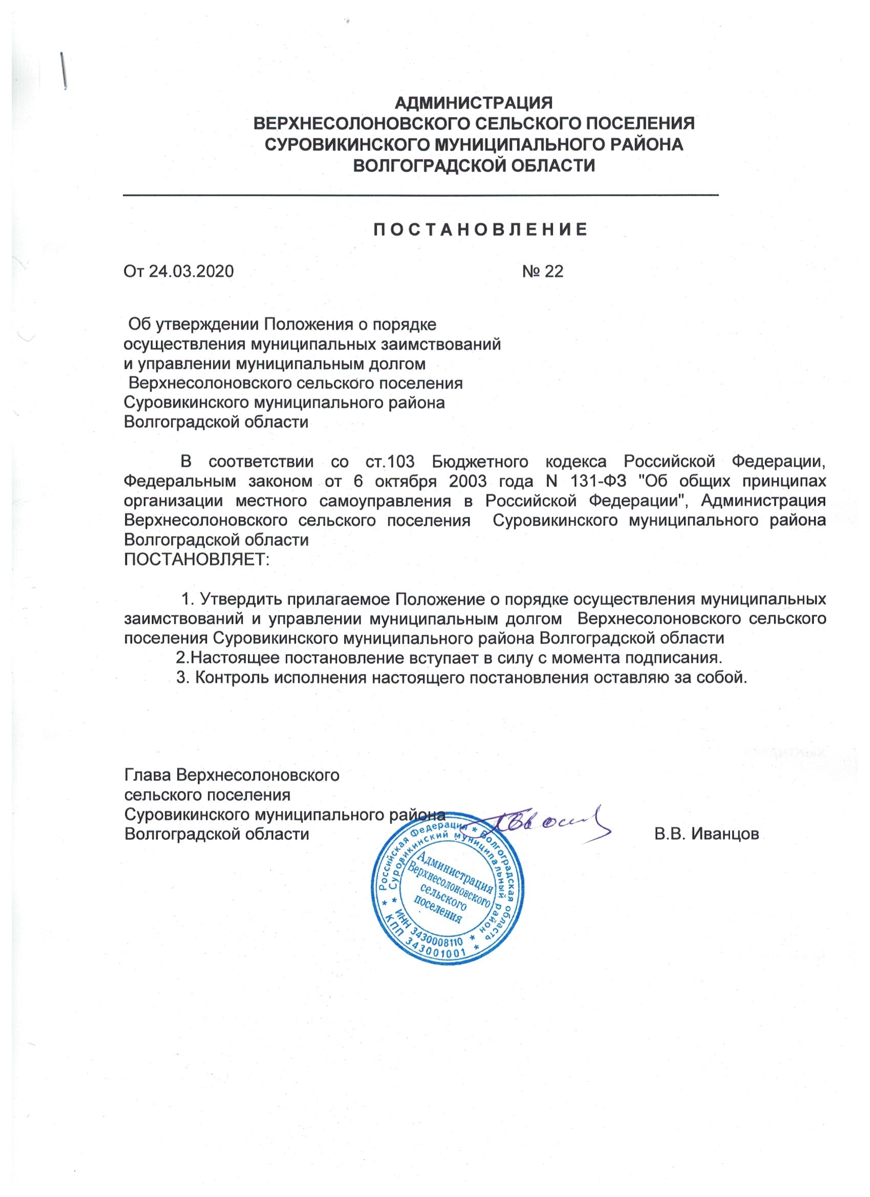

Утверждено

постановлением администрации

Верхнесолоновского сельского поселения

Суровикинского муниципального района

Волгоградской области

от 24.03.2020 года № 22

**Положение**

**о порядке осуществления муниципальных заимствований и управлении муниципальным долгом Верхнесолоновского сельского поселения Суровикинского муниципального района Волгоградской области**

**1. Общие положения**

Настоящее Положение разработано в соответствии с Бюджетным кодексом Российской Федерации, Федеральным законом "Об общих принципах организации местного самоуправления в Российской Федерации", и определяет порядок осуществления муниципальных заимствований и управления муниципальным долгом Верхнесолоновского сельского поселения Суровикинского муниципального района Волгоградской области.

Настоящее Положение разработано в целях рационального и эффективного управления муниципальным долгом и для создания упорядоченных процедур привлечения и предоставления бюджетных кредитов на территории Верхнесолоновского сельского поселения Суровикинского муниципального района Волгоградской области.

Муниципальный долг полностью и без условий обеспечивается всем муниципальным имуществом, составляющим муниципальную казну Верхнесолоновского сельского поселения Суровикинского муниципального района.

Долговые обязательства Верхнесолоновского сельского поселения Суровикинского муниципального района могут быть в виде обязательств по:

1) ценным бумагам муниципального образования (муниципальным ценным бумагам);

2) бюджетным кредитам, привлеченным в валюте Российской Федерации в местный бюджет из других бюджетов бюджетной системы Российской Федерации;

3) бюджетным кредитам, привлеченным от Российской Федерации в иностранной валюте в рамках использования целевых иностранных кредитов;

4) кредитам, привлеченным муниципальным образованием от кредитных организаций в валюте Российской Федерации;

5) гарантиям муниципального образования (муниципальным гарантиям), выраженным в валюте Российской Федерации;

6) муниципальным гарантиям, предоставленным Российской Федерации в иностранной валюте в рамках использования целевых иностранных кредитов;

7) иным долговым обязательствам, возникшим до введения в действие настоящего Кодекса и отнесенным на муниципальный долг.

В объем муниципального долга включаются:

1) номинальная сумма долга по муниципальным ценным бумагам;

2) объем основного долга по бюджетным кредитам, привлеченным в местный бюджет из других бюджетов бюджетной системы Российской Федерации;

3) объем основного долга по кредитам, привлеченным муниципальным образованием от кредитных организаций;

4) объем обязательств по муниципальным гарантиям;

5) объем иных непогашенных долговых обязательств муниципального образования.

В объем муниципального внутреннего долга включаются:

1) номинальная сумма долга по муниципальным ценным бумагам, обязательства по которым выражены в валюте Российской Федерации;

2) объем основного долга по бюджетным кредитам, привлеченным в местный бюджет из других бюджетов бюджетной системы Российской Федерации, обязательства по которым выражены в валюте Российской Федерации;

3) объем основного долга по кредитам, привлеченным муниципальным образованием от кредитных организаций, обязательства по которым выражены в валюте Российской Федерации;

4) объем обязательств по муниципальным гарантиям, выраженным в валюте Российской Федерации;

5) объем иных непогашенных долговых обязательств муниципального образования в валюте Российской Федерации.

В объем муниципального внешнего долга включаются:

1) объем основного долга по бюджетным кредитам в иностранной валюте, привлеченным муниципальным образованием от Российской Федерации в рамках использования целевых иностранных кредитов;

2) объем обязательств по муниципальным гарантиям в иностранной валюте, предоставленным муниципальным образованием Российской Федерации в рамках использования целевых иностранных кредитов.

Администрация Верхнесолоновского сельского поселения Суровикинского муниципального района Волгоградской области использует все полномочия по формированию доходов бюджета Верхнесолоновского сельского поселения Суровикинского муниципального района Волгоградской области для погашения своих долговых обязательств и обслуживания долга.

Управление муниципальным долгом Верхнесолоновского сельского поселения Суровикинского муниципального района Волгоградской области осуществляется главой Верхнесолоновского сельского поселения Суровикинского муниципального района Волгоградской области в соответствии с Уставом.

Администрация Верхнесолоновского сельского поселения Суровикинского муниципального района Волгоградской области имеет право осуществления муниципальных внутренних заимствований и выдачи муниципальных гарантий другим заемщикам для привлечения кредитов (займов) от имени Верхнесолоновского сельского поселения Суровикинского муниципального района Волгоградской области в соответствии с Бюджетным кодексом РФ.

Предельный размер муниципального долга не должен превышать утвержденный общий годовой объем доходов бюджета Верхнесолоновского сельского поселения Суровикинского муниципального района Волгоградской области без учета утвержденного объема безвозмездных поступлений и (или) поступлений налоговых доходов по дополнительным нормативам отчислений.

Муниципальные заимствования используются для покрытия дефицита бюджета Верхнесолоновского сельского поселения Суровикинского муниципального района Волгоградской области, а также для погашения муниципальных долговых обязательств. Долговые обязательства Верхнесолоновского сельского поселения Суровикинского муниципального района Волгоградской области полностью и без условий обеспечиваются всем находящимся в собственности Верхнесолоновского сельского поселения Суровикинского муниципального района Волгоградской области имуществом, составляющим казну, и исполняются за счет бюджета Верхнесолоновского сельского поселения Суровикинского муниципального района Волгоградской области.

Ответственность по долговым обязательствам Верхнесолоновского сельского поселения Суровикинского муниципального района Волгоградской области несет исключительно Верхнесолоновское сельское поселение Суровикинского муниципального района Волгоградской области.

**2. Порядок осуществления муниципальных заимствований**

Осуществление муниципальных заимствований, а также предоставление муниципальных гарантий иным заемщикам допускается только в случае соблюдения ограничений, установленных Бюджетным кодексом Российской Федерации.

Если при исполнении бюджета, нарушается хотя бы один из параметров, установленных Бюджетным кодексом РФ, и при этом Верхнесолоновское сельское поселение Суровикинского муниципального района Волгоградской области не в состоянии обеспечить обслуживание и погашение своих долговых обязательств, принятие сельским поселением новых долговых обязательств может осуществляться только после приведения всех параметров в соответствие с Бюджетным кодексом РФ, за исключением принятия новых долговых обязательств (заимствований), осуществляемых в целях реструктуризации и погашения муниципального долга.

Муниципальные заимствования осуществляются в валюте Российской Федерации.

Муниципальные заимствования осуществляются на основании программы муниципальных заимствований, представляющей собой перечень всех внутренних заимствований Верхнесолоновского сельского поселения Суровикинского муниципального района Волгоградской на очередной финансовой год с указанием объема привлечения и объема средств, направляемых на погашение основной суммы долга, по каждому виду заимствований, в том числе муниципальных гарантий.

Проведение реструктуризации муниципального долга не отражается в программе муниципальных заимствований.

В программу муниципальных заимствований в обязательном порядке включаются соглашения о займах, заключенные в предыдущие годы, если такие соглашения не утратили силу в установленном порядке.

Программа муниципальных заимствований представляется главой Верхнесолоновского сельского поселения Суровикинского муниципального района Волгоградской в виде приложения к проекту решения о бюджете Верхнесолоновского сельского поселения Суровикинского муниципального района Волгоградской на очередной финансовый год.

Поступления в бюджет средств от заимствований и других долговых обязательств отражаются в бюджете как источники финансирования дефицита бюджета.

Все расходы на обслуживание муниципальных долговых обязательств отражаются в бюджете как расходы на обслуживание муниципального долга.

Погашение основной суммы муниципального долга, возникающего из муниципальных заимствований, учитывается в источниках финансирования дефицита бюджета сельского поселения путем уменьшения объема источников.

**3. Учет и организация контроля**

Отбор кредитных организаций для предоставления Верхнесолоновскому сельскому поселению Суровикинского муниципального района Волгоградской кредитов осуществляется Администрацией Верхнесолоновского сельского поселения Суровикинского муниципального района Волгоградской путем проведения открытых конкурсов и (или) открытых аукционов в соответствии с законодательством Российской Федерации и решением Совета депутатов Верхнесолоновского сельского поселения на очередной финансовый год.

Общая сумма муниципальных заимствований включается в состав муниципального долга как вид долгового обязательства.

Учет и регистрация муниципальных долговых обязательств Верхнесолоновского сельского поселения Суровикинского муниципального района Волгоградской области осуществляются в муниципальной долговой книге Администрации Верхнесолоновского сельского поселения Суровикинского муниципального района Волгоградской области в порядке, определенном нормативным правовым актом Верхнесолоновского сельского поселения Суровикинского муниципального района Волгоградской области.

Информация о долговых обязательствах вносится администрацией, исполняющим бюджет, в муниципальную долговую книгу в срок, не превышающий пяти рабочих дней с момента возникновения соответствующего обязательства.

Администрация Верхнесолоновского сельского поселения Суровикинского муниципального района Волгоградской области ведет учет муниципальных заимствований, а также учет осуществления их погашения. На основании данных этого учета в Совет депутатов Верхнесолоновского сельского поселения Суровикинского муниципального района Волгоградской области предоставляется подробный отчет о муниципальных заимствованиях одновременно с отчетом об исполнении бюджета.

**4. Порядок управления муниципальным долгом**

Понятие управления муниципальным долгом включает в себя:

- организацию учета муниципального долга;

- разработку и внедрение порядка управления муниципальным долгом, порядка принятия, обслуживания и погашения долговых обязательств;

- применение критериев эффективности привлечения и использования заемных средств;

- соблюдение параметров дефицита бюджета, долговой нагрузки, предельного объема расходов на обслуживание муниципального долга, установленных федеральным законодательством;

- ведение балансового учета обязательств и активов.

Администрация Верхнесолоновского сельского поселения Суровикинского муниципального района Волгоградской области ведет муниципальную долговую книгу. Долговая книга состоит из трех разделов, соответствующих основным формам долговых обязательств:

- кредитные договоры и соглашения, заключенные от имени муниципального образования;

- займы, осуществляемые путем выпуска муниципальных ценных бумаг.

- договоры и соглашения о получении муниципальным образованием бюджетных кредитов от бюджетов других уровней бюджетной системы РФ.

Внутри разделов регистрационные записи осуществляются в хронологическом порядке нарастающим итогом.

Каждое долговое обязательство регистрируется отдельно и имеет регистрационный код.

Регистрационные записи в долговой книге производятся на основании первичных документов (оригиналов или заверенных копий) согласно перечню для каждого вида долговых обязательств, а именно:

1) по муниципальным займам, выпускаемым администрацией Верхнесолоновского сельского поселения Суровикинского муниципального района Волгоградской области от имени Верхнесолоновского сельского поселения Суровикинского муниципального района Волгоградской области, по кредитам, полученным Администрацией:

- постановления главы или лица, исполняющего его обязанности, о привлечении кредита;

- кредитного договора, изменений и дополнений к нему, подписанных главой Верхнесолоновского сельского поселения Суровикинского муниципального района Волгоградской области или лицом, исполняющим его обязанности;

- договоров и документов, обеспечивающих или сопровождающих кредитный договор;

2) по другим долговым обязательствам, гарантированным Администрацией Верхнесолоновского сельского поселения Суровикинского муниципального района Волгоградской области:

- постановления главы Верхнесолоновского сельского поселения Суровикинского муниципального района Волгоградской области о предоставлении гарантии или поручительства;

- кредитного договора и изменений к нему;

- договора залога.

Долговое обязательство регистрируется в валюте долга.

Регистрационная запись содержит следующие обязательные реквизиты:

1) общие сведения:

- дату регистрации;

- порядковый номер;

- регистрационный код;

- вид долгового обязательства;

- наименование, дату, номер документа, которым оформлено долговое обязательство;

- полное наименование заемщика;

- полное наименование кредитора;

- полное наименование гаранта;

- цель заимствования;

- валюту;

- форму обеспечения обязательства;

- предельный размер муниципального долга на конец финансового года;

- сумму долгового обязательства;

2) основной долг:

- сумму непогашенного основного долга на начало финансового года;

- дату возникновения долгового обязательства;

- дату фактически полученного кредита в текущем финансовом году с указанием номера платежного поручения;

- сумму фактически полученного кредита в текущем финансовом году;

- сроки погашения основного долга, в том числе в текущем финансовом году;

- сумму погашения основного долга по срокам, в том числе в текущем финансовом году;

- дату фактического погашения основного долга в текущем финансовом году;

- сумму фактического погашения основного долга в текущем финансовом году;

- сроки погашения основного долга, в том числе в текущем финансовом году;

- сумму погашения основного долга по срокам, в том числе в текущем финансовом году;

- дату фактического погашения основного долга в текущем финансовом году;

- сумму фактического погашения основного долга в текущем финансовом году;

- сумму непогашенного основного долга на конец финансового года;

3) обслуживание основного долга:

- сумму непогашенных процентов на начало финансового года;

- процентную ставку;

- стоимость обслуживания долговых обязательств;

- сроки погашения процента, в том числе в текущем финансовом году;

- сумму начисленных процентов по срокам погашения, в том числе в текущем финансовом году;

- дату фактически погашенного процента в текущем году;

- сумму фактически погашенного процента в текущем году;

- сумму непогашенных процентов на конец финансового года;

4) штрафные санкции:

- сумму непогашенных штрафных санкций на начало финансового года;

- сроки погашения предъявленных штрафных санкций, в том числе в текущем финансовом году;

-сумму предъявленных штрафных санкций, в том числе в текущем финансовом году;

- дату фактической уплаты штрафных санкций, в том числе в текущем финансовом году;

- сумму фактической уплаты штрафных санкций, в том числе в текущем финансовом году;

- сумму непогашенных штрафных санкций на конец финансового года;

5) другие сведения:

- размер неоплаченного долгового обязательства;

- размер текущего долгового обязательства;

- остаток задолженности по долговому обязательству, всего;

- графики погашения остатка задолженности;

- примечание.

После полного выполнения обязательств перед кредитором производится списание долга в долговой книге по данному долговому обязательству. Документы, подтверждающие полное погашение обязательств, представляются в Администрацию Верхнесолоновского сельского поселения Суровикинского муниципального района Волгоградской области, в трехдневный срок со дня погашения долгового обязательства.

В долговой книге указывается сумма предельного размера текущего долга Администрации Верхнесолоновского сельского поселения Суровикинского муниципального района Волгоградской области на отчетный год, установленный решением о бюджете Верхнесолоновского сельского поселения Суровикинского муниципального района Волгоградской области на соответствующий финансовый год, и размер неиспользованного остатка на отчетную дату.

В долговой книге указывается сумма предельного размера накопленного долга на отчетную дату и размер неиспользованного остатка на отчетную дату.

**5. Обслуживание муниципального долга**

Обслуживание муниципального долга производится Администрацией Верхнесолоновского сельского поселения Суровикинского муниципального района Волгоградской области посредством осуществления операций по размещению долговых обязательств, входящих в состав муниципального долга, их погашению и выплате доходов по ним.

Расходы на обслуживание муниципального долга администрации Верхнесолоновского сельского поселения Суровикинского муниципального района Волгоградской области отражаются в решении Верхнесолоновского сельского поселения Суровикинского муниципального района Волгоградской области о бюджете Верхнесолоновского сельского поселения Суровикинского муниципального района Волгоградской на соответствующий финансовый год в соответствии с бюджетной классификацией Российской Федерации.

**6. Представление информации и отчетности о состоянии и движении муниципального долга**

Пользователями информации, включенной в долговую книгу, является Администрация Верхнесолоновского сельского поселения Суровикинского муниципального района Волгоградской области и Совет депутатов Верхнесолоновского сельского поселения.

Администрация Верхнесолоновского сельского поселения Суровикинского муниципального района Волгоградской области, исполняющая бюджет, на основании данных долговой книги составляет годовой отчет о состоянии и движении накопленного и текущего долга администрации Верхнесолоновского сельского поселения Суровикинского муниципального района Волгоградской области. Годовой отчет о состоянии и движении долга составляется в сроки составления годового отчета об исполнении бюджета и представляется главе Верхнесолоновского сельского поселения Суровикинского муниципального района Волгоградской области и в Совет депутатов Верхнесолоновского сельского поселения.